Informacja prasowa
MAGNICITY PREZENTUJE HIGHLINE WARSAW: NAJWYŻEJ POŁOŻONĄ ATRAKCJĘ MIEJSKĄ
W UNII EUROPEJSKIEJ
Nowe ikoniczne miejsce spotkań na szczycie miasta – już wkrótce w samym sercu Warszawy.
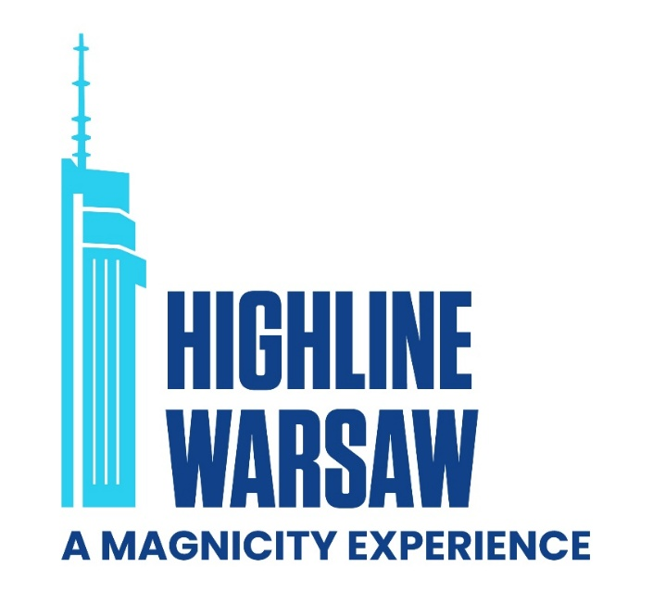
Warszawa, 16 kwietnia, 2025 – tego lata Warszawa zyska zupełnie nową, niespotykaną dotąd perspektywę. Magnicity, międzynarodowa marka stojąca za jednymi z najbardziej rozpoznawalnych panoramicznych atrakcji na świecie, ogłasza otwarcie Highline Warsaw. To pierwsza tego typu przestrzeń w Polsce, która powstaje na szczycie 310-metrowej Varso Tower, dzięki czemu będzie najwyżej położoną atrakcją tego typu w całej Unii Europejskiej.
Highline Warsaw otworzy się latem 2025 roku i stanie się piątą lokalizacją Magnicity w Europie – po Paryżu, Rotterdamie i Berlinie – oraz szóstą na świecie, po Chicago. Dla Warszawy dołączenie do globalnej sieci miast oglądanych z nowej perspektywy to nie tylko nowa atrakcja turystyczna. To zaproszenie do innowacyjnej podróży przez historię i charakter miasta, która łączy najnowsze technologie z autentycznymi doświadczeniami.
Zwiedzający odkryją przeszłość i teraźniejszość Warszawy, a interaktywne instalacje i angażująca narracja wciągnie ich w niezwykłą historię stolicy Polski. Przestrzeń 1800 m² wypełnią multimedialne ekspozycje z wykorzystaniem rozszerzonej i wirtualnej rzeczywistości oraz zielony taras widokowy o powierzchni 400 m² - zaprojektowane, tak by zaskakiwać i angażować zarówno turystów, jak i mieszkańców Warszawy, którzy zyskają niepowtarzalny widok na miasto
z niespotykanej dotąd wysokości.
Sercem projektu będzie HighGarden – panoramiczny rooftop bar z zielonym tarasem, otoczony spektakularną panoramą stolicy. Highline Warsaw to nie tylko miejsce do podziwiania widoków, ale przestrzeń do ich przeżywania – czy to uwieczniając chwile na niezapomnianych zdjęciach na 53. piętrze czy, odkrywając sekrety miasta w multimedialnych przystankach tematycznych. Na miejscu powstanie także concept store oraz specjalna strefa fotograficzna, dzięki którym goście będą mogli zabrać ze sobą wyselekcjonowane pamiątki oddające ducha tej wyjątkowej wizyty.
– Highline Warsaw to coś więcej niż punkt widokowy – to celebracja ducha miasta i powód do dumy dla Polski – mówi Przemysław Konieczyński, Dyrektor Generalny Highline Warsaw. Tworzymy przestrzeń, w której Warszawiacy oraz turyści z Polski i zagranicy będą mogli spojrzeć na miasto z nowej perspektywy – dosłownie i w przenośni. To moment, w którym Warszawa wchodzi na światową scenę.
Dla Magnicity miasto to nie tylko widok — to emocje, historie i doświadczenia. Dlatego punkty widokowe zmienia w tętniące życiem, interaktywne przestrzenie kulturalne. Z atrakcji, jakie udostępnia marka korzysta rocznie ponad 3 miliony osób. Każdy projekt przygotowywany przez firmę powstaje we współpracy z lokalnymi architektami, projektantami i historykami, by uchwycić autentyczny klimat miejsca i wznieść go na wyżyny. Zespół Highline Warsaw stworzy grupa około 50 ekspertów, których rekrutuje Magnicity, by zapewnić najwyższy standard miejskich doświadczeń w stolicy.
– Nie kopiujemy miast – pokazujemy to, co w nich wyjątkowe. Taka jest filozofia Magnicity – dodaje Przemysław Konieczyński. – Highline Warsaw i HighGarden to coś więcej niż kolejny punkt widokowy – to przestrzeń, która odzwierciedla energię, kreatywność i ambicję Warszawy.
Magnicity powstało w Paryżu w 1974 roku i od pięciu dekad tworzy niezapomniane miejskie doświadczenia. Od 2020 roku wszystkie międzynarodowe atrakcje funkcjonują pod jedną globalną marką, wyznaczając nowe standardy miejskiej rekreacji na wysokościach. Jako członek World Federation of Great Towers, firma łączy światowe standardy jakości z lokalnym zaangażowaniem – od współpracy z lokalnymi twórcami po po budowanie miejsca przyjaznego i dostępnego dla każdego.
Highline Warsaw w pełni wpisuje się w tę filozofię – oferując nie tylko zapierające dech w piersiach widoki, ale też zupełnie nowy sposób doświadczania miasta, zgodnie z jego tożsamością. Łącząc ludzi na nowych wysokościach, Magnicity tworzy nowy standard miejskich doświadczeń –
w każdym tego słowa znaczeniu.
Więcej informacji: highlinewarsaw.com

O Magnicity
Magnicity to światowy lider w dziedzinie miejskiej rozrywki na wysokościach i jedna z nielicznych firm na świecie specjalizujących się w zarządzaniu panoramicznymi punktami widokowymi.
W jej portfolio znajduje się m.in. taras widokowy Paris Montparnasse (Wieża Montparnasse)
w Paryżu, wieża telewizyjna Berliner Fernsehturm w Berlinie, 360 Chicago w dawnym John Hancock Center w Chicago oraz Euromast i Zalmhaven I w Rotterdamie. Latem 2025 r. firma otworzy swoją szóstą lokalizację – na szczycie Varso Tower, najwyższego wieżowca Unii Europejskiej. Projekt Spiral Tower to część strategii CSR Magnicity, skoncentrowanej na odpowiedzialnej turystyce miejskiej, z poszanowaniem środowiska i lokalnych społeczności. Magnicity to nie tylko spektakularny widok – to podróż przez wielowymiarowe doświadczenia,
w których lokalni i zagraniczni goście odkrywają miasto w całej jego okazałości – historii, kulturze i stylu. Miejsca Magnicity łączą edukację, nowe technologie, emocjonujące atrakcje, wystawy
i wydarzenia specjalne, tworząc niezapomniane przeżycia. W 2024 roku, zatrudniając 350 pracowników, Magnicity przyjęło ponad 3 miliony odwiedzających. Więcej informacji: www.magnicity.com

Kontakt dla mediów:
Bartłomiej Kaproń
Marketing Manager of Highline Warsaw
bartlomiej.kapron@magnicity.com

